Муниципальное автономное дошкольное учреждение
детский сад №5 «Хамнаарак»

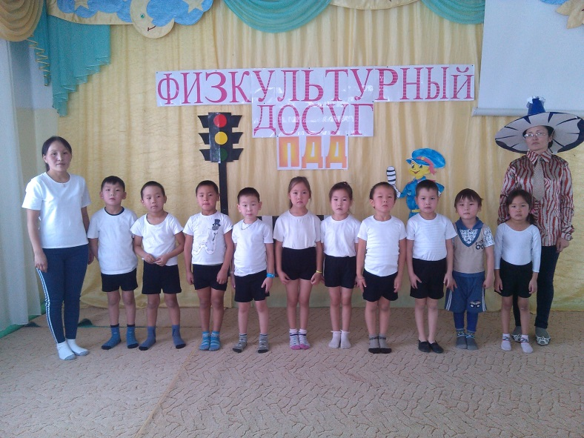

Воспитатель: Донгак Э.В.

с. Мугур-Аксы

Сорулгазы:
1.Орук шимчээшкиннеринин дурумнеринге шимченгир оюннарнын дузазы-биле ооредири. Шулуктер болгаш орук демдектерин ооредир.
2. Эрес, дидим, кашпагай чоруун, сагынгыр, тывынгыр чоруун оюннар тузазы-биле сайзырадыры.
3. Кудумчу дурумнеринге бодун шын алдынып билиринге, найыралдыг чорукка кижизидер.
Баш удур кылган ажылдар: Командаларнын таныштырылга шулуктерин, орус дылга «Светофор»-деп шулукту, орук демдектерин уругларга оореткен.
Чорудуу:
Башкы: Экии, уруглар! Мен бо хун болза силерге анаа-ла кичээл эвес, тускай кичээл эртирер дээн кижи мен. Ол болза орук шимчээшкиннеринин дурумнеринин дугайында.
Алгы кышкы-биле Билбеспей кире халып кээр.
Билбеспей: Оой! Дузаланар! Камгаланар! Чугле болза бастырыптар часты. Силерни коруп кааш соонардан халып олура, машинага тавартып алыр частым. Оон чолаачызы уне халып келгеш, мени кончуп, алгырып шаанга кирди. Улусче ынчаар алгырар чуве бе?
Башкы: Кижилер эртер дорожка-биле эвес, светофорну коруп албайын халып чораан-дыр сен. Харын-даа машинага тавартып албаандыр сен. Сетофорну кичээнгейлиг коруп алгаш эртер.
Незнайка: Оой! Помогите! Спасите! (на руке у него коробочка)
Ой, меня чуть машина не сбила, да еще и водитель меня обругал, «разиней» обозвал. Говорит: «Не знаешь правил дорожного движения, не лезь на проезжую часть!» А че их знать-то? Мне итак хорошо живется. Где хочу, там и хожу, а машины там всякие…объедут, остановятся, подождут меня… Правильно ведь я говорю?
Дети отвечают.
Воспитатель: Ну что ты, Незнайка, все знают, что обязательно нужно соблюдать правила дорожного движения. Ведь на дороге может быть очень опасно. И нужно точно знать, когда, как и где можно переходить дорогу, а когда нужно подождать и пропустить машины. Для этого существуют правила, дорожные знаки, светофоры, инспектора дорожного движения….
Незнайка: (прерывает) Ой, ой, забыл! Я же к вам посылка принес. (Из коробочки достает макет сфетофора). Это что за штука? Ракета что ли? Да, похоже.
Дети:
Воспитатель: Ой, Незнайка, насмешил! Никакой это не ракета, это даже любой малыш знает. Это такое специальное устройство, которое стоит на перекрестках, где очень оживленное движение, и помогает машинам и пешеходам безопасно двигаться. (Показывает макет/картинку светофора, вместе с детьми рассказывают Незнайке, что означают цвета.)
Незнайка: Ааааа, теперь то мне все понятно, я, оказывается, вот эту штуку видел на дороге, просто не знал, что она так называется – «светофор».
.

Билбеспей: Чаа ол-даа канчаар силерде посылка эккелдим. (Посылканы ажыткаш уругларга уштуп коргузер). Светофор македи уштуп экелгеш : бо, таа чуу деп чуве? Ракета даа ышкаш. Ракета дыр бе уруглар? Борбак борбак дугуйлар база бар.
Башкы: Ол ракета база эвес светофор-дур. А бо борбак дугуйлар эвес светофорнун 3 караа дыр. Кандыг оннерлиг ийик уруглар? (уругларнын харыызы)
Билбеспей: Аа, мен бээр халып олургаш ындыг узун 3 карактыг чагыны кордум.
Башкы: Ол-дур светофор. Ам билбеспейге светофор чуге ажыктыг чувел чугаалап берээлинер (уругларнын харыызы). Ам ынчангаш билбеспейге орус «светофор»-деп шулуувусту чугаалап берээлинер.
Стихотворение «Светофор»
Если цвет зажегся красный
Значит, двигаться опасно!
Свет зеленый говорит
Проходите, путь открыт!
Желтый цвет предупреждения
Жди сигнала для движения!
Билбеспей: орустап база билбес-дир мен, тывалап чуугаалап бээр силер бе? (уругларнын харыызы).
Билбеспей посылка иштинден мячик уштуп эккелгеш ойун ойнадыр.
Оюн «Ийе, чок»
Сорулгазы: Уругларны башкынын айтырыынга ( ийе, чок) шын харыылап билиринге ооредир. Кичээнгейлиг болгаш сагынгыр чоруун сайзырадыр. Найыралдыг болурунга кижизидер.
Чорудуу: Башкы айтырыглар салып уругларга мячикти октап бээрге, уруглар (ийе, чок)- деп харыылавышаан мячикти туткаш дедир октап бээр.
Айтырыглар: 1. Хоорайда машиналар хой бе? (ийе)
2. Светофорда 5 он бар бе? (чок)
3. Светофорда 3 он бар бе? (ийе)
4. Светофорнун кызыл ону хып турда кежер мен бе (чок)
5. Светофорнун ногаан ону хып турда кежер мен бе (ийе)
6. автобуска кырган кижиге местон чайлап бээр сен бе? (ийе)
7. Машиналар халдып турар черге мячик-биле ойнап болур бе? (чок)
8. Кижилер автобусту остановкага манаар бе? ( ийе)
9. Орук кежерде пешеходный дорожкалап эртер мен бе? (ийе)
10. Пешеходный дорожка чок черлеп эртип болур мен бе? (чок)
11. «Зебра»-дээрге пешеходный дорожка бе? (ийе, чок).
12. Светофорда 7 он бар бе? (чок).
Воспитатель: Предлагаю вам, ребята, поиграть в игру «Да – нет-ка». Если вы согласны с тем, что я скажу, то говорите «Да» и хлопайте, а если нет - то кричите «Нет!» и топайте ножками.
- Быстрая в городе очень езда. Правила знаешь движения? (Да)
- В светофоре горит красный свет. Можно идти через улицу? (Нет)
- Ну, а зеленый свет горит, вот тогда можно идти через улицу? (Да)
- Сел в автобус, не взяв билет. Так поступать полагается? (Нет)
- Старушка – преклонные очень года. Ты место ей уступишь? (Да)
- Пешком по улице идет пешеход? (Да)
- У светофора 8 глаз? (Нет)
- Люди ждут автобуса на остановке? (Да)
- Играть, кататься на велосипеде можно там, где машины едут? (Нет)
- Переходить всегда дорогу нужно всем по переходу? (Да)
- Не надо по улице спокойно шагать, когда можно по ней вприпрыжку бежать? (Нет)
Незнайка: Ух, какие вы молодцы! Все-то вы знаете, быстро отвечаете. А я что-то утомился даже от таких умных вопросов. Но все-все запомнил! Сейчас обязательно буду уступать старушкам место в автобусе.

Башкы уруглардан дорожный знактарны чуруктардан айтырыптар.
Ам 2 командага уступ алгаш хоглуг оюннардан ойнаптаалынар.
1 команда «Зебра», 2 команда «Чолаачылар».
Командаларнын таныштырылгазы:
1. Команда «Зебра»
Девиз: Зебра команда умелая,
Ловкая, сильная, смелая!!!
2. Команда «Чолаачылар»
Кыйгырыывыс: Экер, эрес, кашпагай
Кайгамчыктыг чолаачылар бис!!!
Ам командалар таныжып алдывыс. Ойнап эгелээринин мурнунда мергежилгелерден кылыптаалынар.
ОРУ(туктар-биле)
1.Ип холдары куду, буттарын экти хире херэ базып алыр.1-туктарын кыдыынче, 2-оору, 3-кыдыынче 4-эге туружунче.
2.И.П холдары куду, буттарын кожа.1-туктарын мурнунче сунар, олурар, 2-турар эге туружунче кирер.
3.И.П олуруп алгаш холдарын артынче даянып алыр. Туктарын мурнунга черге салып алыр, туктарны бутары-биле чажырар,
1-2 - буттарын хере салыр, 3-4- туктарны чажырар.
4. Прыжки ( 8 картап)

ОВД (Эстафеталыг чарыш)
1.Палканы дамчыт.
2. «Такси»
Команданын капитаны эштерин оруктун бир талазынче обручуну кедип алгаш эштерин кежирер.
3. «Чолаачылар»
Ойнаар машиналарны мунуп алгаш чаржыр
4. шоодайлар кедип алгаш чаржыр.
5. капитаннарга айтырыг. ( чурук- биле)
Оожум оюн «Светофор»
Сорулгазы: Оюннун тузазы биле оннерни танып ылгап орус дылга адап ооренири. Оюн уезинде кичээнгейлиг, сагынгыр чоруун сайзырадыр.Найыралдыг чорукка кижизидер.
Чорудуу: Башкы сарыг тогкрикти коргузерге- холдарын часкаар, ногаан тогерикке- буттарын теспээр, кызыл тогерикке- шимчевейн доорт турар.
Туннелдер:
Бо хунгу кичээливис солун болду бе? Чуну сонуургадынар? Эр, хейлер! шупту идекпелиг киришенер дээш улуу-биле четтирдим!

Ажыглаан литературалар;
- Изучения правил дорожного движения. Сценарии театрализованных занятий. Автор: Евгения Гальцова ISBN 978-5-7057-1217-5; 2007 г.
- Методическая работа в доу. Правил дорожного движения. Система обучения дошкольнтков.

РАЗМИНКА «СВЕТОФОР» (дети возле стульчиков, на сигнал – Светофор показывает красный круг – садятся, желтый круг – встают, зеленый круг – маршируют)

